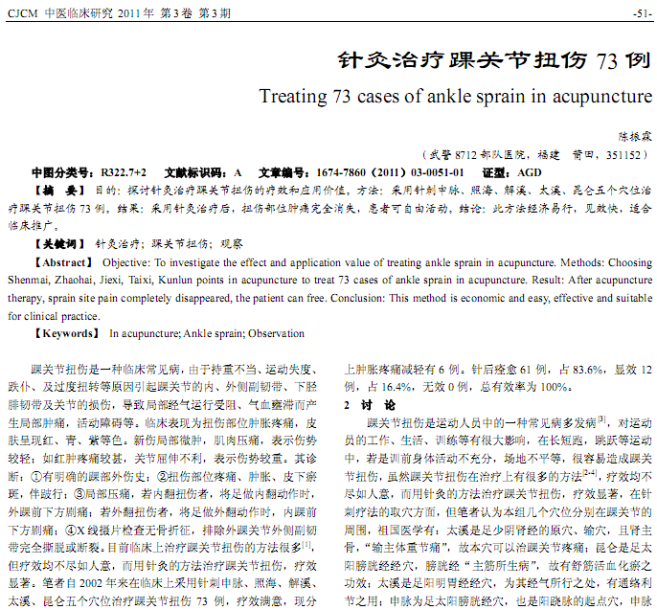
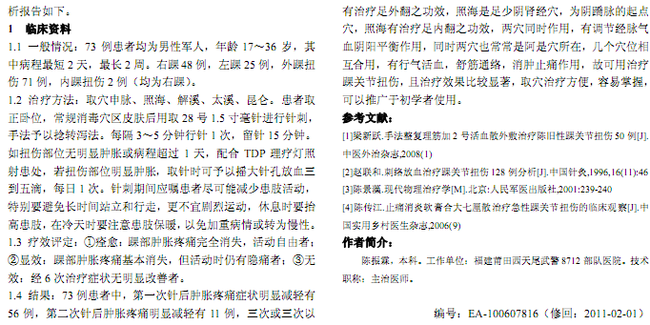
相似文献：
 | 踝关节骨折中医综合治疗与手术治疗疗效比较 |  | 5-6,8
 | 中西医结合治疗踝关节骨折临床疗效分析 |  | 51-52

